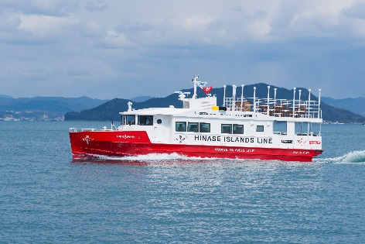
日生諸島 日帰り観光モデルプラン
（土・日・祝日限定）

時 刻 | 内 容 | 備 考
11：53着 | ＪＲ赤穂線上り 日生駅着 | ＪＲ
11：56着 | ＪＲ赤穂線下り 日生駅着
 | ＪＲ赤穂線 日生駅から  日生駅前 定期船乗り場へ移動 | 徒歩2～３分
12：10発 | 日生駅前 定期船乗り場から  鴻島、大多府島へ移動 | 定期船  のりなはーれ
12：25着 | 鴻島 定期船乗り場着
12：40着 | 大多府島 定期船乗り場着
 | 鴻島または大多府島での観光  （約２時間） | 島内観光
14：30発 | 鴻島 定期船乗り場 | 定期船  のりなはーれ
15：15発 | 大多府島 定期船乗り場から頭島へ移動
15：25着 | 頭島 定期船乗り場着  （漁協頭島支所前とは同じ場所になります）
15：33発 | 市営バス 漁協頭島支所前から日生駅へ移動（頭島大橋、備前♡日生大橋を経由） | 市営バス  頭島線
15：42着 | 市営バス 日生駅前乗り場着
15：51発 | ＪＲ赤穂線上り 日生駅発 | ＪＲ
15：56発 | ＪＲ赤穂線下り 日生駅発

このほかにも、市営バスと定期船の組み合わせにより、架橋と船舶の両方をお楽しみいただけます。

